# INSTITUTO POLITÉCNICO NACIONAL

**USO DE GALAXY**

**ESCUELA SUPERIOR DE CÓMPUTO**

### DEPARTAMENTO DE INGENIERÍA EN SISTEMAS COMPUTACIONALES

**PRACTICA No. 5**

DECODIFICADOR

NOMBRE: Silva Hernandez Noe Jasiel

GRUPO: 2CV1

MATERIA: Fundamentos De Diseño Digital

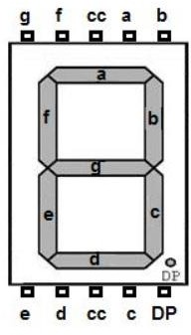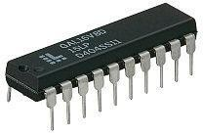

### OBJETIVO GENERAL:

Al finalizar la práctica, el alumno aprenderá a programar un decodificador en un dispositivo lógico programable (PLD). Así mismo, reafirmará el conocimiento adquirido en clase al realizar un programa que ejecute una función específica sobre el dispositivo utilizado, y comprobar físicamente el correcto funcionamiento del programa desarrollado.

### MATERIAL Y EQUIPO EMPLEADO.

* + Fuente de 5V.
  + Circuito Integrado GAL22V10.
  + DIP switch de 6.
  + 6 Resistencias de 1KΩ.
  + 7 Resistencias de 220Ω.
  + 1 Display de Ánodo común.
* Tablilla de Prueba (proto-board).
* Alambre telefónico.
* Pinzas de punta.
* Pinzas de corte.
* Cables Banana-Caimán.
* Programador universal.

1. **DESARROLLO EXPERIMENTAL.**

El problema consiste en programar el código para implementar físicamente, verificando el correcto funcionamiento, un decodificador (DEC). El DEC tiene cuatro entradas y siete salidas. Las salidas mostraran, en un display de 7 segmentos, el dato decodificado que recibe en la entrada.

El DEC deberá mostrar en su salida la representación decimal del código BCD que aparezca en la entrada, por ejemplo, si a la entrada se tiene la combinación 0011 en binario, el display debe mostrar el número 3 en decimal, o si se tiene la combinación 1001 en binario, el display debe mostrar el número 9.

Para el diseño se deberá programar utilizando uno de los siguientes métodos: método de Ecuaciones ó When-else ó With-select-when ó If-then-else ó Case-when, del lenguaje VHDL a través del IDE Galaxy.

DESARROLLO:

Primero arrancamos nuestro Proyecto como siempre. Después hacemos un nuevo archivo de texto y empezamos a programar. En este vemos cosas Diferentes a lo visto anteriormente como la nueva sentencia

De IF a demás de una palabra reservada PROCESS… como E es un vector de bits entones si E esta en cierto combinación en el intervalo de 2^4 – 1(4 ya que son 4 bits), pero en este caso no ocuparemos todos… entonces cuando E este en cierta posición como ya mencionamos a la variable de salida display que es un vector de bits se le asignara cierta combinación, esta cierta combinación será una entrada al display de 7 segmentos este display es de ánodo común por lo cual un 0 significa que esa patita(Terminal) será iluminada…

Después en el HDL-SIM se verificará si en cada combinación de entrada coincide con la salida del display

Y si si coincide… estaría bien la práctica… ya solo faltaría programarlo en la GAL para poder completar la experiencia.

## EDICIÓN DEL PROGRAMA.

Los pasos a seguir para trabajar con Galaxy son los mismos que en la práctica anterior. Deben crear el proyecto siguiendo los mismos pasos que ya se vieron. Se escribe el código que se muestra a continuación y se salva el archivo, con extensión **\*.vhd** (asignando el nombre que quieran), para después agregarlo al proyecto.

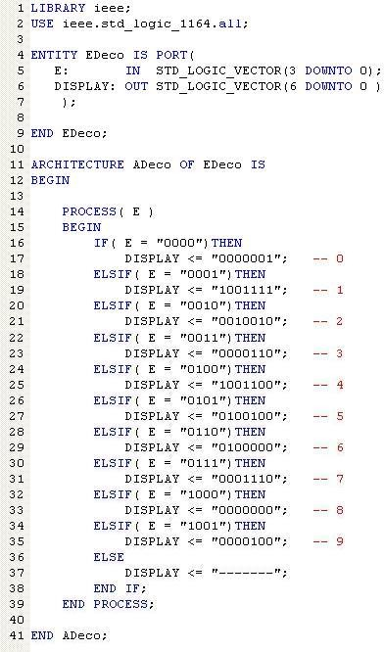

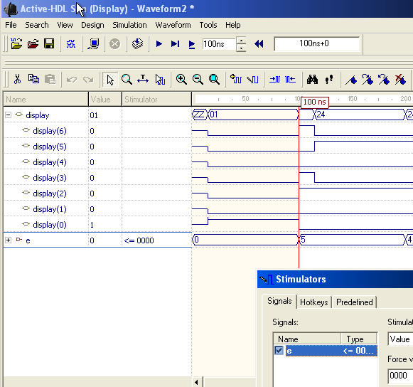

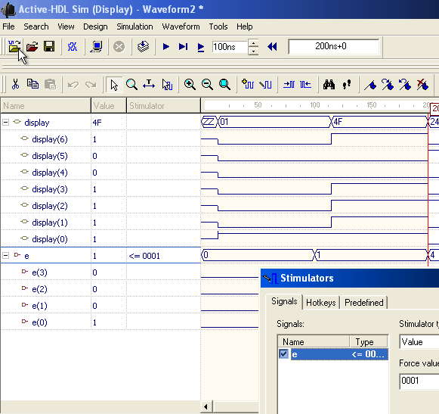

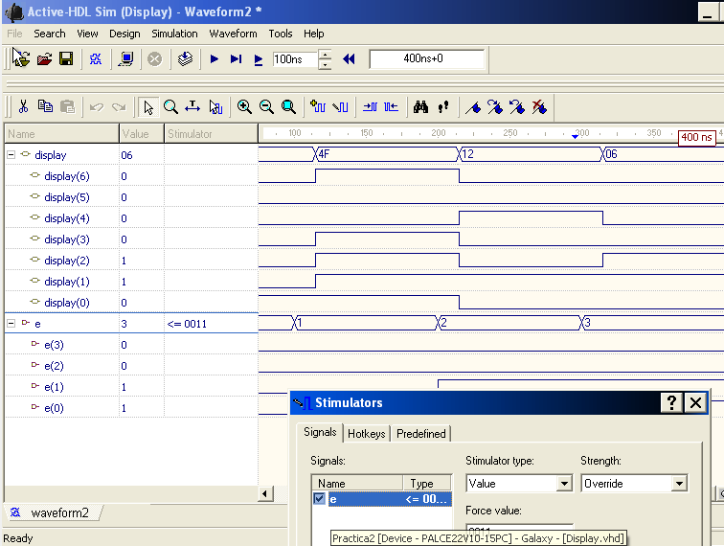

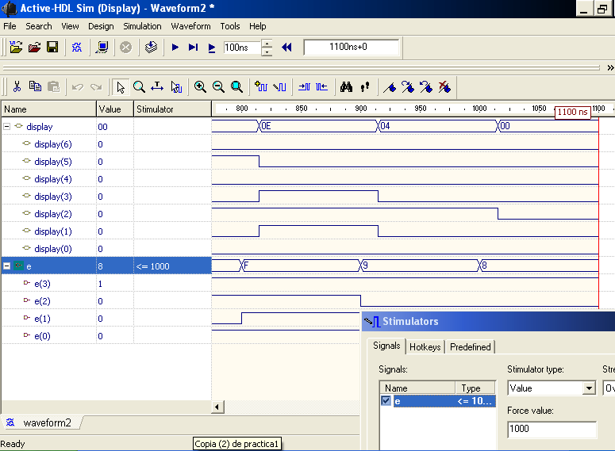

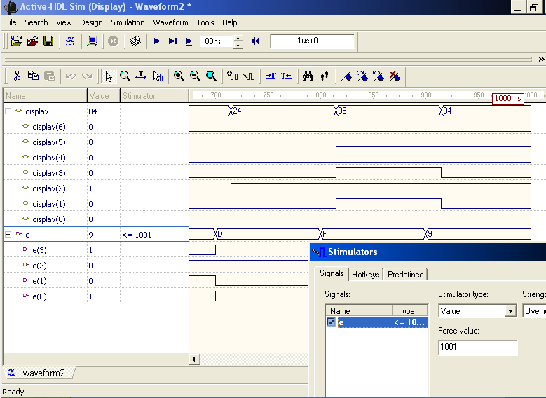

**BOLETA 2019630089**

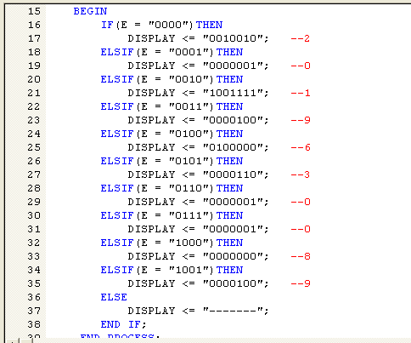

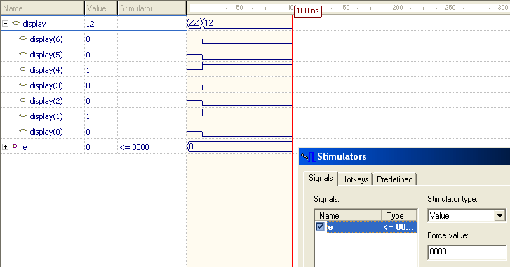

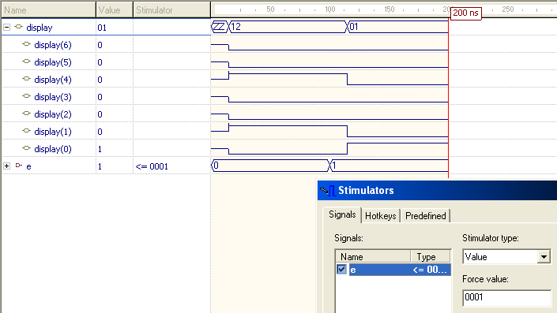

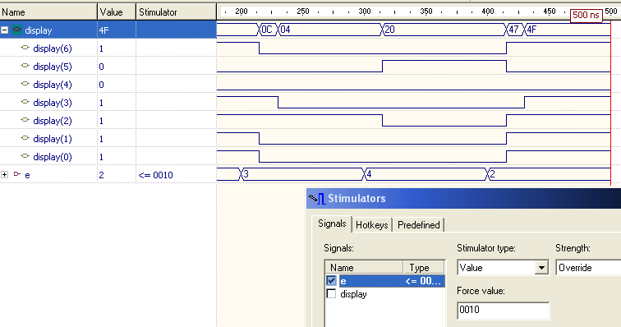

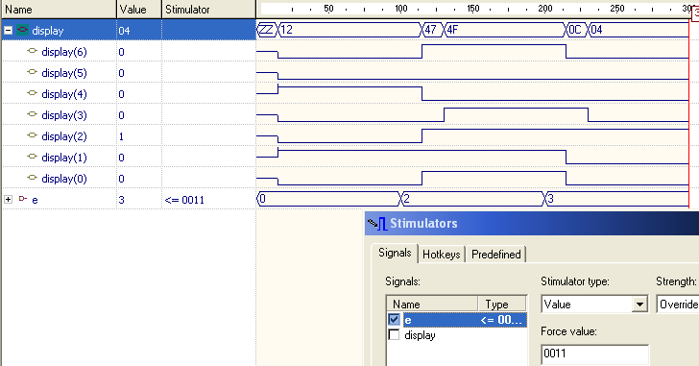

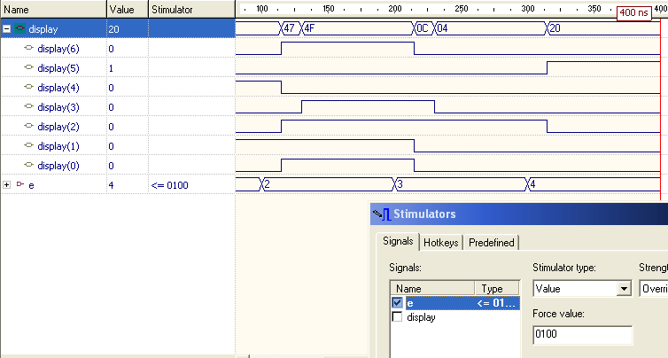

**VI COMPROBACIÓN FÍSICA.**

Esta última etapa consiste en realizar la conexión física del circuito y corroborar que efectivamente hace la función para la cual fue programado.

La interconexión se realiza como se muestra en la figura. Recordar que para hacer la adecuada conexión, se debe revisar el archivo de reporte del proyecto para saber que pines se le asignan a cada señal.

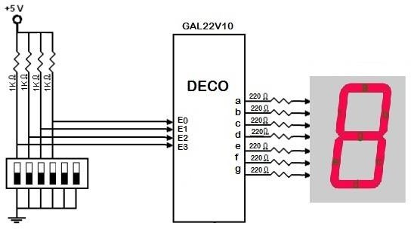

Diagrama de conexión.

**Observaciones y Conclusiones:**

Esto nos abre un gran nuevo conocimiento ya que nosotros podemos programarlo que se quiere hacer tras cada combinación posible de switch además de olvidarnos casi por completo de las compuertas lógicas físicas aparte de algunas otras ventajas

Hay algo muy complejo que nos limita y no poder vivir la experiencia completa y esto es que no pudimos programarlo tal cual en el GAL si no solo se simulo en DHL-SIM